简 历

姓 名： 张根
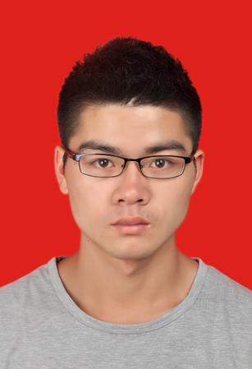
性 别： 男
电 话：15087066331
Q Q联系：1519149300
E-mail：1519149300@qq.com

___·教育背景·_______________________________________________________________

2013/09--2017/06 昆明理工大学 信息工程与自动化学院 通信工程（本科）
___·个人能力·_______________________________________________________________

1.熟练掌握html5+css编码，能够较快的完成静态页面的构建！
2.对jquery有一定的接触，对js有较好的理解！
3.熟悉HTML DOM，对JSON和Ajax有一些了解。
4.对于前端的一些开发工具DW、PS一定的使用经历！
5.对写文章、小说比较感兴趣。作为一种业余爱好，也曾尝试过投稿！

___·专业课程·_______________________________________________________________

1.大学阶段主要学习C语言编程，熟悉C#编程。
2.对access数据库、Android开发有一定了解。
3.熟悉PLC原理及设计，以及其编程。
4.单片机、电路板焊接以及芯片的使用和编程。
5.计算机基础的基本应用。

___·实习经历·_______________________________________________________________

2014年6月 —— 2014年8月 云南某建筑有限公司 实习生
协助完成企业网站的静态页面的搭建与美化！
2014年——2017年 大学期间
帮老师公司搭建过网站、独立搭建个人博客等！

___·自我评价·_______________________________________________________________

学习能力强，对新鲜事物始终保持好奇以及求知欲。对新兴知识的接受能力强。对前端技术发自内心的喜欢。
善于沟通，乐观自信，做事积极，性格开朗活泼，待人热情，良好语言表达能力。
有一定的抗压能力，能适应一定的工作强度，愿意挑战困难。

